

**­­个性化实验项目结题报告**

**（第十六期）**

**基于文本分析的金融时间序列预测研究**

**项目编号：GX2022120178**

**单 位：数学实验实践中心**

**指导教师： 王璐**

**项目成员：2021115444 李嘉伟**

**2020112252 王翔**

**2020115178 蒋添爱**

**实验时间：2022年6月—2023年4月**

目 录

一、 成果及成效简介 1

二、 项目总结报告 1

（一） 研究背景 1

（二） 研究方法 2

1、 研究设计 2

2、 数据选取 3

（三） 样本外预测方法 3

1、 预测步骤 3

2、 样本内估计 4

3、 样本外预测模型 6

4、 损失函数 11

5、 样本外检验 12

（四） 实证分析 15

1、 社交媒体情绪指标构建 15

2、 样本内估计结果 18

3、 样本外检验结果 19

4、 稳健性检验 24

（五） 研究结论 29

三、 参考文献 30

四、 参加项目的收获与体会 32

五、 项目成果形式及数量 33

# 成果及成效简介

本小组在本次个性化实验中所做的主要工作或成效如下：

（1）利用中国研究数据服务平台（CNRDS）和聚宽数据库中已公开的信息，构建了内地低碳社交媒体情绪指标。

（2）在此基础上进一步考虑混频数据抽样的优势，同时考虑到了五分钟高频数据、日度数据和月度已实现波动低频数据，并考察了社交媒体情绪对股市波动率的影响。

（3）将构建的多混频Realized GARCH-MIDAS族模型应用于股市波动率的预测研究，通过样本外预测检验来说明该模型的优越性，并进一步对比加入社交媒体情绪指数的模型预测能力。实证结果表明：所构建的多混频Realized GARCH-MIDAS-X族模型能够更有效地预测和拟合股票市场的波动率。

（4）本文还通过选择不同的预测窗口、不同的已实现测度计算方法，证明了结果的稳健性。

# 项目总结报告

## 研究背景

随着经济全球化的发展，越来越多的跨国经济使得一个国家不再是单独的个体，各国之间的联系越来越密切，这也导致风险传播的速度加快，国家和地区的经济危机会迅速影响其他地区经济稳定和发展。比如2008年全球金融危机，由美国次贷危机引发，导致了金融市场的动荡并引起全球股市、商品市场等多个领域资产价格大幅下跌。股票市场是各国资本市场的重要组成部分之一，已经成为了反映国家经济发展程度的风向标。因此保持股市的稳定对投资者投资、企业正常融资和国家经济的稳定发展都有重要意义。

股市的波动影响广大投资人的决策，并对金融监管和风险管理都有重要影响。股票市场的剧烈波动具有强大的溢出效应，会引发一系列的连锁反应并对经济平稳发展产生巨大影响，所以应极力避免剧烈的市场波动。已有众多学者对股票市场波动率建模研究，如：Corsi(2009) 、Patton 和 Sheppard(2009) 、Sévi(2014) 和 Fuertes 等(2009) 等。精确预测股市波动可以降低投资者和企业的风险，有利于保障金融市场健康平稳发展，所以对股票市场波动率进行研究有重要意义。

传统计量经济中大多采用Bollerslev(1986)提出的传统的GARCH模型对股市的波动率建模预测，但该类模型需严格使用相同频率的数据，宏观变量数据多为低频的月度、季度数据，与日度股票数据不同频。传统的处理方式为利用汇总或插值的方法将混频数据统一为相同频率，然后利用处理后的相同数据带入宏观经济模型计算。这种方法由于数据的累加或插值会引起原始数据内含的信息量增加或丢失。在研究长期股票市场的波动性时，传统的GARCH模型就变得不太适用。而Ghysels等（2004）提出的混合数据抽样模型，在充分攫取高频股票数据信息的同时考虑了低频宏观数据，很好的改进了这一点。但改进后的GARCH-MIDAS模型（Engle,2013）使用的还是日度数据，没有利用到日内高频数据的有效信息。Hansen等（2011）提出的Realized GARCH模型通过一个测度方程，将日度收益率数据和由日内高频数据计算得到的已实现测度联合建模，该模型可以通过已实现波动率来更准确的描述真实的波动率。因此本文在现有研究基础上对GARCH-MIDAS模型进行改进，融合GARCH-MIDAS模型和Realized GARCH模型的优点，构建了Realized GARCH-MIDAS族模型，并给出了模型构建过程和参数估计方法。

## 研究方法

### 研究设计

本次实验主要内容为探究股民情绪对股票波动率影响并预测拟合股票市场波动率。因此我们本次实验主要分为两部分：一部分是构建出我们需要的社交媒体情绪指数来作为间接变量定性和定量的代替股民情绪，进而研究社交媒体情绪对股市波动率的影响；另一部分是构建出合适的股票波动率预测模型研究股票的波动率。在社交媒体指数构建上我们选取了中国研究数据服务平台(CNRDS)开放数据库中中国上市公司股票评论(GUBA)作为我们的初始语料库，股票选取了内地低碳。然后我们基于聚宽数据库（JoinQuant Data）中已公开的内地低碳成分股的市场价值权重信息，对内地低碳成分股的舆情数据做整合得到了内地低碳的舆情数据，进而构建出了我们的社交媒体情绪指数；在模型评估上我们选择了样本外检验方法，将原始数据划分为训练集和测试集并对研究波动率的GARCH族模型进行训练、测试、优化，利用优化好的模型进行预测并检验模型对波动率的拟合程度和预测效果，进而筛选出最优模型。最后，小组成员利用内地低碳股票数据进行实证分析并得到了相应结果。

### 数据选取

本文使用了内地低碳从2011.2.1到2020.4.21共2838个交易日的股票交易数据，计算出对应的波动率作为我们的被解释变量；解释变量我们选取构建的社交媒体指数间接地代替股民情绪，进而研究股民情绪对波动率影响。在指标构建上，我们选取了中国研究数据服务平台(CNRDS)中中国上市公司股票评论(GUBA)中内地低碳成分股的舆情数据构建我们的社交媒体情绪指数。该数据是由CNRDS通过爬虫技术从股民互动平台上爬取GUBA板块中的评论数据，对爬取到的数据进行文本挖掘和情感分析处理得到的分析结果。我们对内地低碳成分股的舆情数据基于市场价值权重加权得到新的舆情数据，带入我们的指标构建公式进而得到内地低碳的社交媒体情绪指数，将其作为宏观低频变量探究其对内地低碳指数波动率影响并做出相应预测。

## 样本外预测方法

### 预测步骤

Step 1: 划分数据集

将全样本数据（T=H+M）划分为样本内估计样本（H个）和样本外预测样本（M个）。

Step 2: 参数估计，进行第一期预测

利用样本内数据，分别估计模型各变量的参数值，然后在此估计基础上，采用滚动预测方法，得到未来 1 个交易日预测值。

Step 3: 进行第二期预测

保持样本的时间窗口长度不变，将估计样本区间往后平移一期，重新估计模型参数，并利用新模型预测未来第 2 个交易日的预测值。

Step 4: 重复滚动窗口预测，得到全部预测值

重复Step 3，不断更新样本，进行 M 次参数估计和预测，得到所有预测区间的预测值，即M个未来一个交易日的预测值。

Step 5: 模型检验

将预测值与真实样本外数据进行对比，利用样本外检验技术检验模型的预测能力。

### 样本内估计

我们首先将整个样本分为两个部分：样本内和样本外。样本内覆盖前1987个日度数据（2011.2.1～2018.2.1），作为训练集调整宏观经济变量和股票市场收益率的相关参数；样本外覆盖剩下的851个数据（2018.2.1～2020.4.21），作为测试集评估内地低碳波动率预测和拟合效果。然后，在保持全样本不变的情况下，将样本内的数据向前推进一期、样本外数据减少一期来完成向前一步的滚动预测。同样，样本内的数据用来估计解释变量的参数，样本外的数据用来评价该解释变量的预测能力。

我们对样本内所有数据估计模型参数采用了广泛使用的极大似然估计，该方法具有一致性和泛函不变优势，因此我们使用极大似然法和最优模型选择准则AIC与BIC来估计模型的参数，模型如下：

1. 极大似然估计

似然函数为：

|  |  |  |
| --- | --- | --- |
|  |  |  |

两边取对数得：

|  |  |  |
| --- | --- | --- |
|  |  |  |

所以在给定高斯假设条件下，我们可以将联合对数似然函数分解为：

|  |  |  |
| --- | --- | --- |
|  |  |  |

其中代表模型中所有参数的集合。极大似然估计在训练数据足够多时，可以不断提高模型精度，但是会提高模型的复杂度。同时也导致了一个机器学习中非常普遍的问题——过拟合。因此优化参数时为节约时间成本和避免优化难以收敛，我们手动调出较优的初始参数，在其附近区间搜索最优参数。

1. 最优模型选择：AIC和BIC

人们提出许多信息准则，通过加入模型复杂度的惩罚项来避免过拟合问题， 信息准则 = 复杂度惩罚 + 精度惩罚，信息准则的值越小越好。

* 赤池信息量准则（AIC）

赤池信息量准则（Akaike information criterion）是评估统计模型的复杂度和衡量统计模型“拟合”资料之优良性的一种标准，是由日本统计学家赤池弘次创立和发展的。赤池信息量准则建立在信息熵的概念基础上。

在一般的情况下，AIC可以表示为：

|  |  |  |
| --- | --- | --- |
|  |  |  |

其中：是参数的数量，是似然函数

增加自由参数的数目提高了拟合的优良性，AIC鼓励数据拟合的优良性但尽量避免出现过度拟合（Overfitting）的情况。所以优先考虑的模型应是AIC值最小的那一个。赤池信息量准则的方法是寻找可以最好地解释数据但包含最少自由参数的模型。

* 贝叶斯信息准则（BIC）

贝叶斯信息准则，也称为Bayesian Information Criterion。贝叶斯决策理论是主观贝叶斯派归纳理论的重要组成部分。是在不完全情报下，对部分未知的状态用主观概率估计，然后用贝叶斯公式对发生概率进行修正，最后再利用期望值和修正概率做出最优决策。公式为：

|  |  |  |
| --- | --- | --- |
|  |  |  |

其中，为模型参数个数，为样本数量，为似然函数。惩罚项在维数过大且训练样本数据相对较少的情况下，可以有效避免出现维度灾难现象。与AIC相似，训练模型时，增加参数数量，也就是增加模型复杂度，会增大似然函数，但是也会导致过拟合现象，针对该问题，AIC和BIC均引入了与模型参数个数相关的惩罚项，BIC的惩罚项比AIC的大，考虑到样本数量过多时，使用AIC和BIC来筛选模型可有效防止模型精度过高造成的模型复杂度过高。

### 样本外预测模型

1. GARCH模型

GARCH是广义自回归条件异方差模型，Bollerslev于1988年提出，常被用来模拟波动率的动态特征。公式如下：

|  |  |  |
| --- | --- | --- |
|  |  |  |
|  |  |  |
|  |  |  |

其中，表示均值方程，为条件均值，是残差扰动项，是波动率方程，可以看出 GARCH 模型在波动率方程中添加了一项与序列相关的自回归项，是常数项，和分别是 ARCH项和GARCH 项的系数，分别表示上一期残差扰动项对本期条件方差的影响和上一期条件方差自身对本期条件方差的影响。

1. RGARCH模型

Hansen等(2012)提出了实现GARCH模型，该模型优化了方差处理方法，使其波动率低，用时短，进而可以处理大量日内高频数据信息。公式如下：

|  |  |  |
| --- | --- | --- |
|  |  |  |
|  |  |  |
|  |  |  |

为均值方程，为截距，为服从标准正态分布的标准化残差。*g****t***为方差方程，为回归系数，代表波动率的持续性，可视为条件方差与先前实现测度的关联度。为测度方程，在方程中加入参数，以修正因交易时间不连续或市场微观结构噪声引起的测度误差。参数表示波动率与已实现测度之间的关系。是均值为0，方差为1的独立同分布随机变量序列。

在前人研究的基础上，Barndorff-Nielsen等人(2008)提出了实现核(RK)，认为该实现度量对微观噪声具有鲁棒性。后来，很多学者使用RK来预测波动率(Ma, 2019;马等, 2019;梁等, 2020)。本文以实现的核作为实现的度量来检验我们的模型对情绪指数的预测性能。实现“核”波动率的计算方法为：

|  |  |  |
| --- | --- | --- |
|  |  |  |

1. GARCH-MIDAS模型

股票市场的波动不仅与其自身因素有关，还受到失业率、投资者情绪等宏观因素影响。然而现有的对股市波动的研究大多都是只采用单一频率的数据建模预测，这种使用单一频率的数据容易使得参数估计和波动率预测有所偏差，因为宏观经济变量往往都是与收益率频率不一样的月度或者季度低频数据。Ghysels 等(2004)率先提出了混频的抽样模型(MIDAS)，以解决不同频数据的问题。Engle 等(2013)进一步将 MIDAS 混频处理方法运用到 GARCH 模型中，使其可以分析不同频率A对时间序列B的影响。

假设是月日的对数收益率序列，GARCH-MIDAS 模型中的收益率和波动率的结构如下：

|  |  |  |
| --- | --- | --- |
|  |  |  |
|  |  |  |
|  |  |  |
|  |  |  |

其中为月的交易日的总天数，为到天的条件期望，为收益率在月中第1天到第天的信息集，实际应用中往往假设，为可以拟合高频波动的短期成分。

|  |  |  |
| --- | --- | --- |
|  |  |  |
|  |  |  |

描述了长期低频波动率变化，表示滞后变量的权重函数，由于多项式更加灵活并且更常被用在有滞后结构的模型中。因此我们也采用型函数为权重函数。

1. RGARCH-MIDAS模型

Borup和Jakobsen(2019)提出了RGARCH- MIDAS模型，该模型将GARCH-MIDAS模型和RGARCH模型相结合，模型结构如下:

|  |  |  |
| --- | --- | --- |
|  |  |  |
|  |  |  |
|  |  |  |
|  |  |  |

这些参数的含义与上述GARCH-MIDAS模型一致

1. GARCH-MIDAS-X模型

该模型引入了外生变量X，收益率方程为：

|  |  |  |
| --- | --- | --- |
|  |  |  |

短期变量的方程为：

|  |  |  |
| --- | --- | --- |
|  |  |  |

指数滞后多项式为：

|  |  |  |
| --- | --- | --- |
|  |  |  |

长期变量的方程为：

|  |  |  |
| --- | --- | --- |
|  |  |  |

这个是对标准GARCH-MIDAS模型的拓展，在长期方程中将低频已实现波动替换为情绪指数，表示宏观经济指标，其余参数同GARCH-MIDAS一致。

1. RGARCH-MIDAS-X模型

|  |  |  |
| --- | --- | --- |
|  |  |  |
|  |  |  |
|  |  |  |
|  |  |  |

该模型包含均值方程、短期方程、长期方程和测度方程，将长期方程中的月度已实现波动率换为社交媒体情绪指数。

1. GARCH-MIDAS-RV-X模型

|  |  |  |
| --- | --- | --- |
|  |  |  |
|  |  |  |
|  |  |  |

1. RGARCH-MIDAS-RV-X模型

|  |  |  |
| --- | --- | --- |
|  |  |  |
|  |  |  |
|  |  |  |
|  |  |  |

本文用到的所有模型，如表1所示

1. 本文用到的所有模型

|  |  |
| --- | --- |
| Number | Models |
| Model 1 | GARCH |
| Model 2 | RGARCH |
| Model 3 | GARCH-MIDAS |
| Model 4 | RGARCH-MIDAS |
| Model 5 | GARCH-MIDAS-X |
| Model 6 | RGARCH-MIDAS-X |
| Model 7 | GARCH-MIDAS-RV-X |
| Model 8 | RGARCH-MIDAS-RV-X |

### 损失函数

定义：损失函数是将随机事件或其有关随机变量的取值映射为非负实数以表示该随机事件的“风险”或“损失”的函数。在应用中，损失函数通常作为学习准则与优化问题相联系，即通过最小化损失函数求解和评估模型。

常见的五种损失函数：

1. 均方误差(MSE)

|  |  |  |
| --- | --- | --- |
|  |  |  |

均方误差是指预测值与真实值之差平方的期望值，MSE可以评价数据的变化程度，MSE的值越小，说明预测模型描述实验数据具有更好的精确度。均方误差通常用来做回归问题的代价函数。

1. 平均绝对误差(MAE)

|  |  |  |
| --- | --- | --- |
|  |  |  |

平均绝对误差是绝对误差的平均值，平均绝对误差能更好地反映预测值误差的实际情况。通常用来作为回归算法的性能指标。

1. 异方差调整的均方误差(HMSE)

|  |  |  |
| --- | --- | --- |
|  |  |  |

1. 异方差调整平均绝对误差(HMAE)

|  |  |  |
| --- | --- | --- |
|  |  |  |

1. 高斯极大似然损失函数误差 (QLIKE)

|  |  |  |
| --- | --- | --- |
|  |  |  |

### 样本外检验

我们选择样本外检验方法用于检验预测模型的准确性，总结了以下三种用于检验模型准确性的方法：

1. **DM检验**：比较两种预测模型的准确性

|  |  |  |
| --- | --- | --- |
|  |  |  |
|  |  |  |
|  |  |  |

（8）RGARCH-MIDAS-RV-X模型

|  |  |  |
| --- | --- | --- |
|  |  |  |
|  |  |  |
|  |  |  |
|  |  |  |

本文用到的所有模型，如表1所示

1. 本文用到的所有模型

|  |  |
| --- | --- |
| Number | Models |
| Model 1 | GARCH |
| Model 2 | RGARCH |
| Model 3 | GARCH-MIDAS |
| Model 4 | RGARCH-MIDAS |
| Model 5 | GARCH-MIDAS-X |
| Model 6 | RGARCH-MIDAS-X |
| Model 7 | GARCH-MIDAS-RV-X |
| Model 8 | RGARCH-MIDAS-RV-X |

## 3.2 样本外检验

我们选择样本外检验方法用于检验预测模型的准确性，总结了以下四种用于检验模型准确性的方法：

**（1）DM检验**：比较两种预测模型的准确性

**基本原理：**

DM 统计检验主要用于模型两两之间的比较, 分析两个模型的优劣。

假定金融资产价格序列为，两个模型的预测值分别为和，预测损失函数分别为 和 ，则**损失函数**的差异为 。可构造DM统计量

|  |  |
| --- | --- |
|  |  |

，则一定损失函数下，模型2预测损失较小，模型2优于模型1；反之则模型1优于模型2

1. **MCS模型置信集检验**：得到最佳预测效果模型的集合

文献采用的损失函数为：

|  |  |  |
| --- | --- | --- |
|  |  |  |
|  |  |  |
|  |  |  |
|  |  |  |
|  |  |  |

其中，代表从不同模型获得的样本外波动率的预测值，是样本外期间市场波动率的实际值，代表预测样本天数，*H*代表样本内天数。

1. **样本外R2检验**

**样本外检验的基本原理：**

通过比较感兴趣的模型相对于基准模型的MSE的百分比减少，计算公式为：

|  |  |  |
| --- | --- | --- |
|  |  |  |

其中：；。

若,则代表感兴趣模型的预测效果优于基准模型；反之，则基准模型的预测效果更好。

**（4）成功率检验**

Degiannakis and Filis(2017)、Wang et al .(2017)和Zhang et al .(2019)都提到，变化方向(DoC)测试是一种有效的评价方法。Degiannakis和Filis(2017)的研究认为，DoC在投资组合交易策略和资产配置中占据核心地位。简单地说，DoC可以准确地预测波动方向(上升或下降)的预测比率。应用DoC检验的第一步需要假设一个虚拟变量pt。需要注意的一个非常重要的事情是，如果我们正在考虑的模型准确地预测了t天的波动方向，则将其取为1;否则，取为0。数学表达式如下

|  |  |  |
| --- | --- | --- |
|  |  |  |

统计上，DoC率为, m和q分别表示样本内估计周期和样本外评估周期的长度。此外，如何研究波动方向精度的统计显著性也是非常重要的。本文采用Pesaran和Timmermann(1992)提出的PT统计进行研究，PT统计量如下所示：

|  |  |  |
| --- | --- | --- |
|  |  |  |

## 实证分析

### 社交媒体情绪指标构建

近年来，在行为金融学研究领域中，关于情绪指标的研究不在少数，尤其是对投资者情绪指标的研究，然而根据目前对文献的查阅，在情绪指标的研究中，对社交媒体情绪指标的研究相对较少。同时，随着互联网的高速发展，越来越多的研究结果表明，来自各种社交媒体平台和财经新闻的用户参与信息对股市的行情发展有着重要的影响。受此激励，我们选取中国研究数据服务平台(CNRDS）中中国上市公司股票评论(GUBA)的舆情数据用于构建情绪指标影响因子，然而初始语料库中的数据只针对于单个的股票，我们选取的内地低碳是一个指数型股票，由不同的成分股按照一定的权重混合而成，因此我们首先筛选出了GUBA数据库中内地低碳的成分股，然后我们根据内地低碳成分股的市场价值权重得到了内地低碳的舆情数据，最后我们将得到的内地低碳的舆情数据带入社交媒体的指标公式中得到了我们所需要的内地低碳的社交媒体情绪指数。其中，社交媒体情绪指标构建的具体公式如下：

|  |  |  |
| --- | --- | --- |
|  |  |  |
|  |  |  |

其中：

代表在时由社交媒体构建的情绪指标；

代表所用上市公司的总数；

代表上市公司在期的情绪指标；

代表公司在时期的市场价值**权重**，代表公司在时期的**市场价值**；

代表公司在期的**正面帖子数**；

代表公司在期的**负面帖子数**。

参考Chao Liang，Lin Chun Tang等人（2020）对情绪指标预测能力的研究，我们选取了上述公式，用以构建并计算得出情绪指标预测因子。

在选取指标构建的公式时，我们参考了类似研究的文献，得出以下总结：

1. Duan等人(2017)选取了东方财富论坛的个股帖子数据，使用计算机文本处理技术提取帖子情绪，研究发现个股论坛情绪可显著影响当日股票收益率。但其选取的数据为个股帖子数据，频率只达日频，而数据处理方法为计算机文本处理技术，构建的为**回归模型**，只研究了**情绪指数对股票收益率的影响并只进行了未来一日至两日的预测**。与我们所研究的高频数据，构建社交媒体情绪指标与GARCH模型进行预测存在较大差异，因此本文研究只将其作为参考。
2. 戴德宝(2019)等人利用东方财富股吧论坛文本数据和股票交易数据，通过文本挖掘技术和情感分析方法生成积极和消极各三阶共六类投资者情绪时间序列数据，采用单位根检验，Granger因果关系检验和因子分析等方法构建上证投资者情绪综合指数，并分别使用支持向量机和神经网络构建**机器学习预测模型**，以预测股票市场价格变化并进行假设验证，进一步提高了**股指走势**的预测精度。其研究对象为投资者情绪指数，与我们的研究有相似之处，但本质不太相同，因此，我们将其作为构建情绪指数与模型方法上的参考。
3. Polk在Baker和Stein单个变量的基础上，考虑股票交易量，利用主成分分析法构建了投资者情绪指标。其研究中使用了回归方程，分数积分自回归移动平均等方法，对我们的研究有借鉴意义。

由于我们的研究是通过社交媒体数据构建的指数对内地低碳的股票数据进行模型构建并进行预测，因此，在参考相似研究的文献以及综合考虑数据选取、指数构建与模型构建方法等方面，我们选取上述公式用于社交媒体情绪指数的构建。我们对社交媒体指数做了情绪指数时序图，如图 2 所示。

1. 社交媒体情绪指数时序图

从图中可以看到，情绪指数基本都大于0，说明股民对低碳行业的发展持积极态度，低碳行业长期向好的形式没有变。

同时内地低碳指数和情绪指数返回汇总的描述性统计如表2所示。Jarque-Bera统计检验(Jarque and Bera, 1987)表明本文中所有变量100%为非正态分布。此外，为了验证本研究变量是否稳定，使用ADF检验来检验单位根是否存在。

1. 描述性统计

|  |  |  |  |  |  |  |  |  |
| --- | --- | --- | --- | --- | --- | --- | --- | --- |
|  | Mean | Std | Min | Max | Skewness | Kurtosis | JB | ADF |
| Volatility | 0.684 | 1.372 | 0.000 | 13.215 | 5.190 | 34.718 | 36767.770*** | -6.200* |
| sentiment_index | 0.130 | 0.189 | -0.481 | 0.682 | 0.319 | 0.236 | 12.960** | -4.700*** |

### 样本内估计结果

研究模型在样本期内估计结果如表3所示，我们可以得到一些有趣的结果。

首先，我们发现大多数经济模型的参数α和β具有统计学意义，且两者之和小于1，但均接近1，说明内地低碳指数具有较强的波动聚集效应。其次，β远大于α，说明波动率具有高度持续性，且模型的α显著大于0，说明过去的信息增加了收益的波动率。另外，非对称参数τ1小于0，τ2大于0，表明波动过程中存在明显的非对称效应。表3的样本内估计结果表明，社交媒体情绪指数在确定内地低碳指数波动率方面是有用的。为了有效的防止过拟合现象，AIC和BIC对模型进行筛选，筛选结果如图3所示。一般AIC和BIC越小模型越好。由图5可知八个模型中模型复杂度较小的为RGARCH-MIDAS-RV-X模型，选择该模型可有效地避免模型精度过高导致的维数灾难现象。

1. 样本内估计结果

|  |  |  |  |  |  |  |  |  |
| --- | --- | --- | --- | --- | --- | --- | --- | --- |
|  | GARCH | RGARCH | GARCH-MIDAS | RGARCH-MIDAS | GARCH-MIDAS-X | RGARCH-MIDAS-X | GARCH-MIDAS-RV-X | RGARCH-MIDAS-RV-X |
|  | 0.039** | -0.449*** | 0.459*** | 0.894*** | 0.075*** | 0.046*** | 0.074*** | 0.072*** |
|  | 0.009*** | 0.510*** | 7.072** | 0.115*** | 0.070 | 0.009 | 0.014 | 0.003 |
|  | 0.090*** | 0.145 | 0.113*** | 0.116 | 0.100*** | 0.154*** | 0.100*** | 0.121*** |
|  | 0.903*** | 0.795*** | 0.838*** | 0.819*** | 0.800*** | 0.771*** | 0.836*** | 0.837*** |
|  |  | -0.802*** |  | 0.014*** |  | -0.004 |  | -0.030*** |
|  |  | 0.357*** |  | 0.028*** |  | 0.005* |  | 0.021*** |
|  |  | -0.119*** |  | -0.036*** |  | -0.023*** |  | -0.020*** |
|  |  | 0.035*** |  | 0.019*** |  | 0.002 |  | 0.044*** |
|  |  | 0.186*** |  | 0.188*** |  | 0.182*** |  | 0.206*** |
|  |  |  | 0.186*** | 0.293*** |  |  | -4.898 | 0.102 |
|  |  |  |  | 21.591*** | 6.930** | 5.882 | 1.482*** | 5.126 |
|  |  |  |  |  | 1.655** | 4.459*** |  |  |
|  |  |  |  |  | 0.014 | 0.002 |  |  |
|  |  |  |  |  | -1.340 | -0.633** |  |  |
|  |  |  |  |  |  |  | 1.879 | 0.229 |
| AIC | 2.585 | 2.066 | 2.140 | 1.281 | 1.969 | 0.929 | 1.969 | 0.585 |
| BIC | 2.598 | 2.097 | 2.164 | 1.322 | 1.993 | 0.970 | 1.999 | 0.633 |

1. 样本内AIC和BIC的值

### 样本外检验结果

#### DM检验

相比样本内的预测结果，市场参与者更关心样本外结果(即预测能力)。我们使用滚动估计窗口生成每个模型对内地低碳指数的样本外波动率预测。整个数据集包含样本内估计数据和样本外估计数据。其中，前1987个数据属于样本内部分，其余个数据属于样本外估计部分。当我们获得新的观察结果时，前滚估计窗口可以帮助我们进一步生成相应的新的样本外波动率预测。

表 4 给出了7种模型DM检验的p值。

1. DM检验p值

|  |  |  |  |  |  |
| --- | --- | --- | --- | --- | --- |
| Models | MSE | MAE | HMSE | HMAE | QLIKE |
| RGARCH | 1.000 | 1.000 | 1.000 | 0.878 | 0.927 |
| GARCH-MIDAS | 0.358 | 0.497 | 0.010 | 0.127 | 0.136 |
| RGARCH-MIDAS | 1.000 | 1.000 | 1.000 | 0.932 | 0.958 |
| GARCH-MIDAS-X | 0.000 | 0.000 | 0.000 | 0.077 | 0.061 |
| RGARCH-MIDAS-X | 0.000 | 0.000 | 0.000 | 0.076 | 0.058 |
| GARCH-MIDAS-RV-X | 0.000 | 0.000 | 0.000 | 0.077 | 0.067 |
| RGARCH-MIDAS-RV-X | 0.000 | 0.000 | 0.000 | 0.076 | 0.060 |

表 5 给出了8种模型的DM检验结果。这些数字表示DM统计量。我们均与GARCH(1, 1)进行比较，GARCH(1, 1)为基准模型，其余模型为比较模型。我们计算其DM值，若DM值大于0则证明该模型好于GARCH(1, 1)模型，实证结果如表5所示：GARCH-MIDAS族模型DM值均大于0，结果表明RGARCH-MIDAS-RV-X模型预测效果最好。

1. DM检验结果

|  |  |  |  |  |  |
| --- | --- | --- | --- | --- | --- |
| Models | MSE | MAE | HMSE | HMAE | QLIKE |
| RGARCH | -10.071 | -19.760 | -36.329 | -1.165 | -1.451 |
| GARCH-MIDAS | 0.364 | 0.008 | 2.312 | 1.141 | 1.096 |
| RGARCH-MIDAS | -4.476 | -6.276 | -17.958 | -1.493 | -1.730 |
| GARCH-MIDAS-X | 6.901 | 5.267 | 15.924 | 1.428 | 1.543 |
| RGARCH-MIDAS-X | 7.100 | 4.868 | 17.264 | 1.430 | 1.570 |
| GARCH-MIDAS-RV-X | 6.986 | 5.401 | 15.129 | 1.426 | 1.502 |
| RGARCH-MIDAS-RV-X | 8.015 | 4.691 | 16.461 | 1.430 | 1.557 |

#### MCS检验

自Hansen et al(2011)首次构建MCS检验以来，它已被广泛应用为模型评价的主要标准(如Martens et al, 2009;刘等, 2015;Tao et al, 2018)，因为它有很大的优势。首先，它承认了数据的局限性，无信息的数据会产生一个具有许多模型的MCS，而有信息的数据会产生一个只有少数模型的MCS。其次，MCS测试不需要提供基准模型，这在应用中非常有帮助。第三，MCS测试结果允许多个“最佳”模型。因此，在本研究中，应用新的MCS检验从初始模型集中选择一个包含所有可能的优模型的模型子集。

在本研究中，我们设置了90%的置信水平，这意味着较好的MCS p值预测模型大于0.1。表 6 给出了8种模型的MCS检验结果。这些数字表示极差统计量TR和半二次统计量TSQ下损失函数的相关概率的p值。对于损失函数HMSE和HMAE，所有模型TR下的p值都大于0.1,HMSE中TSQ的p值基本上都大于0.1。研究发现，大多数模型都通过了MCS检验，说明这些模型对内地低碳指数具有良好的预测能力。在HMAE和HMSE的损失函数评价下，GARCH-MIDAS模型的p值为1，说明在8个模型中，RGARCH-MIDAS-RV-X模型的预测能力最强。我们在MIDAS结构下构建的多重混合GARCH-MIDAS族模型增加了盘中高频信息，进一步考虑了5分钟高频数据，提高了样本外预测的准确性，从而对股市波动做出更准确的预测。

1. MCS检验p值

|  |  |  |  |  |  |  |  |  |  |  |  |  |  |  |
| --- | --- | --- | --- | --- | --- | --- | --- | --- | --- | --- | --- | --- | --- | --- |
| Models | QLIKE | |  | MSE | |  | MAE | |  | HMSE | |  | HMAE | |
|  |  |  |  |  |  |  |  |  |  |  |  |  |  |
| GARCH | 0.000 | 0.000 |  | 0.000 | 0.001 |  | 0.000 | 0.000 |  | 0.215 | 0.124 |  | 0.194 | 0.096 |
| RGARCH | 0.000 | 0.000 |  | 0.000 | 0.000 |  | 0.000 | 0.000 |  | 0.215 | 0.096 |  | 0.194 | 0.081 |
| GARCH-MIDAS | 0.000 | 0.000 |  | 0.000 | 0.000 |  | 0.000 | 0.000 |  | 0.215 | 0.112 |  | 0.194 | 0.093 |
| RGARCH-MIDAS | 0.000 | 0.000 |  | 0.000 | 0.000 |  | 0.000 | 0.000 |  | 0.205 | 0.088 |  | 0.194 | 0.076 |
| GARCH-MIDAS-X | 0.000 | 0.000 |  | 0.008 | 0.011 |  | 0.000 | 0.000 |  | 0.215 | 0.236 |  | 0.194 | 0.125 |
| RGARCH-MIDAS-X | 0.000 | 0.000 |  | 0.008 | 0.011 |  | 0.000 | 0.000 |  | 0.215 | 0.236 |  | 0.194 | 0.125 |
| GARCH-MIDAS-RV-X | 0.000 | 0.000 |  | 0.008 | 0.011 |  | 0.000 | 0.000 |  | 0.215 | 0.236 |  | 0.194 | 0.125 |
| RGARCH-MIDAS-RV-X | 1.000 | 1.000 |  | 1.000 | 1.000 |  | 1.000 | 1.000 |  | 1.000 | 1.000 |  | 1.000 | 1.000 |

#### 检验

表 7 给出了样本外和CW统计结果。我们还可以观察到一些有趣的结果。RGARCH、RGARCH- MIDAS模型的为负值，这意味着它们的预测能力不如基准模型。当样本外的值大于0且p值小时，该模型为预测精度更优的模型，易知GARCH-MIDAS-X族模型的表现都优于基准模型。

1. 样本外R2检验结果

|  |  |  |  |
| --- | --- | --- | --- |
| Models |  | CW statistic | p-value |
| RGARCH | -183.025 | 0.105 | 0.458 |
| GARCH-MIDAS | 0.006 | 0.343 | 0.366 |
| RGARCH-MIDAS | -25.686 | -0.269 | 0.606 |
| GARCH-MIDAS-X | 19.107 | 6.203 | 0.000 |
| RGARCH-MIDAS-X | 22.411 | 5.540 | 0.000 |
| GARCH-MIDAS-RV-X | 18.800 | 6.535 | 0.000 |
| RGARCH-MIDAS-RV-X | 27.537 | 5.489 | 0.000 |

#### SR检验

我们得到了SR检验的各项指标，如表 8 所示，8种模型的DoC率较高且接近，在54.7% ~ 74.7%之间。其中，RGARCH-MIDAS-RV-X模型的DoC率为74.7%，说明RGARCH-MIDAS-RV-X模型的模型成功率最高。为了确定预测模型成功率的显著性，我们引入了PT统计量，PT统计量服从标准正态分布，8种模型的p值均为0，那么我们可以以100%的置信度声明预测模型准确的预测了该方向的变化。

1. SR检验结果

|  |  |  |  |
| --- | --- | --- | --- |
| Model | SR | PT统计量 | p_SR |
| GARCH | 0.671 | 9.668 | 0.000 |
| RGARCH | 0.547 | 5.225 | 0.000 |
| GARCH-MIDAS | 0.672 | 9.657 | 0.000 |
| RGARCH-MIDAS | 0.626 | 8.906 | 0.000 |
| GARCH-MIDAS+X | 0.721 | 11.815 | 0.000 |
| RGARCH-MIDAS+X | 0.733 | 12.278 | 0.000 |
| GARCH-MIDAS+RV+X | 0.720 | 11.709 | 0.000 |
| RGARCH-MIDAS+RV+X | 0.747 | 12.867 | 0.000 |

图4为8个模型的预测效果图，蓝色为内地低碳指数真实的波动率，红色、黄色为模型波动率的预测值。从图4预测结果来看，多混频的Realized GARCH-MIDAS-RV-X的预测值和真实值的变化比较一致，能够较好地预测和拟合真实波动率。

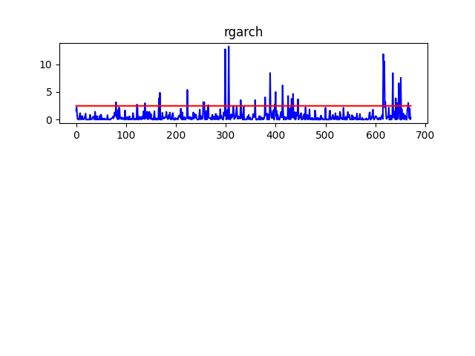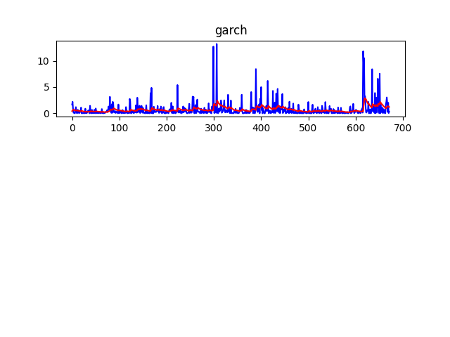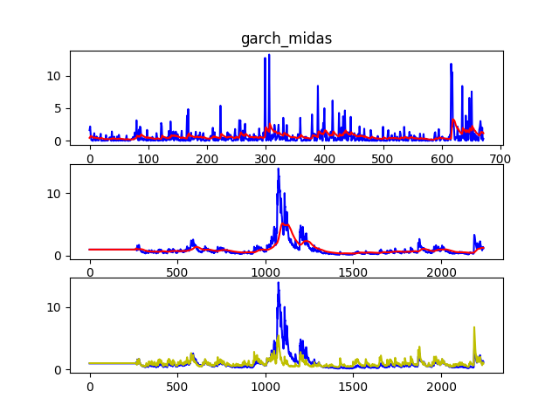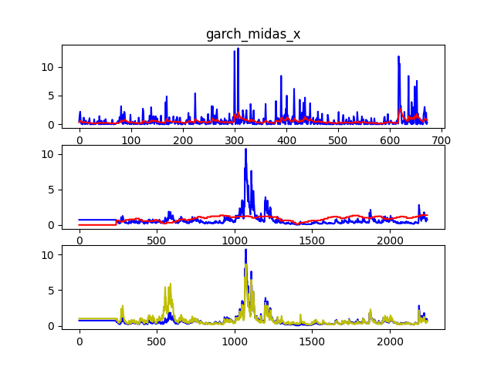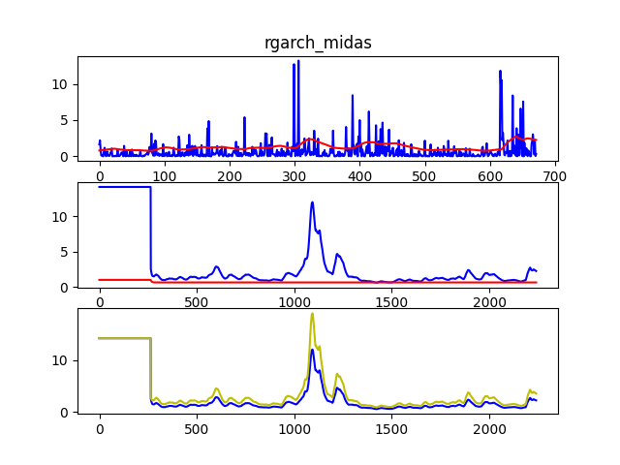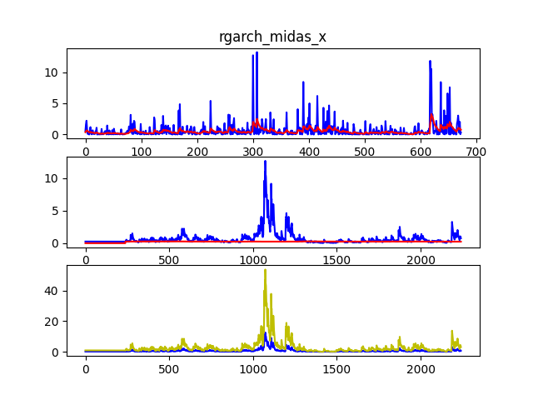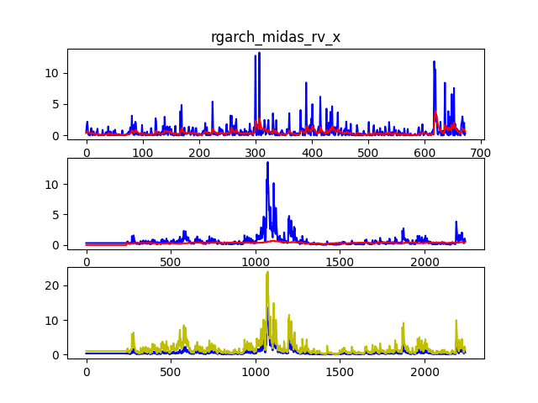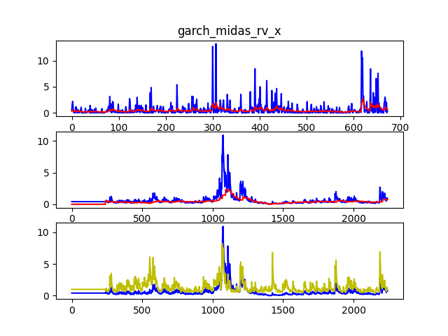

1. 样本外预测波动率与真实波动率

### 稳健性检验

上面的结果表明考虑了社交媒体情绪指数的多混频Realized GARCH-MIDAS -RV-X模型对内地低碳指数波动具有更好的拟合和预测能力。本文将使用不同的预测窗口和不同的已实现测度计算方法这两种方法来检验模型样本外预测能力的稳健性。

#### 不同的预测窗口

如上所示，我们使用总数据的30%进行样本外预测，即851个样本数据点。Rossi和Inoue(2012)研究表明，样本外预测能力对预测窗口的大小非常敏感，因此预测窗口的大小对于样本外评价至关重要。因此，为了验证这些模型是否可靠，我们考虑了预测窗口为567时模型的预测能力。

表9给出了8个模型在不同样本外预测长度下的MCS检验结果。对于这两个损失函数(HMSE和HMAE)，每个模型对应的两个统计量下的p值都大于0.1，说明这些模型对内地低碳指数具有较好的预测能力。值得注意的是，RGARCH-MIDAS-X模型在这两个损失函数下的值为1。在所有损失函数的评估下，模型6的p值均为1，说明RGARCH-MIDAS -RV-X模型的预测能力在8个模型中最好。即使我们采用了替代预测窗口，我们发现RGARCH-MIDAS-RV-X模型仍然可以顺利通过MCS检验，显著提高了样本外预测精度。

1. 不同样本外预测长度下MCS检验结果

|  |  |  |  |  |  |  |  |  |  |  |  |  |  |  |
| --- | --- | --- | --- | --- | --- | --- | --- | --- | --- | --- | --- | --- | --- | --- |
| Models | QLIKE | |  | MSE | |  | MAE | |  | HMSE | |  | HMAE | |
|  |  |  |  |  |  |  |  |  |  |  |  |  |  |
| GARCH | 0.000 | 0.000 |  | 0.002 | 0.004 |  | 0.000 | 0.000 |  | 0.257 | 0.108 |  | 0.203 | 0.077 |
| RGARCH | 0.000 | 0.000 |  | 0.000 | 0.001 |  | 0.000 | 0.000 |  | 0.257 | 0.109 |  | 0.203 | 0.077 |
| GARCH-MIDAS | 0.000 | 0.000 |  | 0.001 | 0.003 |  | 0.000 | 0.000 |  | 0.257 | 0.109 |  | 0.203 | 0.077 |
| RGARCH-MIDAS | 0.000 | 0.000 |  | 0.013 | 0.007 |  | 0.000 | 0.000 |  | 0.257 | 0.109 |  | 0.203 | 0.077 |
| GARCH-MIDAS-X | 0.000 | 0.000 |  | 0.013 | 0.008 |  | 0.000 | 0.000 |  | 0.257 | 0.109 |  | 0.203 | 0.077 |
| RGARCH-MIDAS-X | 0.090 | 0.090 |  | 0.013 | 0.008 |  | 0.000 | 0.000 |  | 0.257 | 0.219 |  | 0.203 | 0.202 |
| GARCH-MIDAS-RV-X | 0.000 | 0.000 |  | 0.013 | 0.008 |  | 0.000 | 0.000 |  | 0.257 | 0.109 |  | 0.203 | 0.077 |
| RGARCH-MIDAS-RV-X | 1.000 | 1.000 |  | 1.000 | 1.000 |  | 1.000 | 1.000 |  | 1.000 | 1.000 |  | 1.000 | 1.000 |

表10和表11分别显示了样本外R2的结果、CW统计结果和DoC结果。除了RGARCH、GARCH-MIDAS和RGARCH- MIDAS模型的CW统计值不显著外，我们可以观察到其他模型的CW统计值都通过了显著性检验。另外，很容易发现RGARCH和RGARCH-MIDAS模型的样本外R2都是负的。结果表明:除RGARCH、GARCH-MIDAS和RGARCH- MIDAS模型外，其他模型均具有一定的预测能力，其中RGARCH- MIDAS - RV-X模型相对样本外预测能力最好;此外，8种模型的DoC率相对较高且接近，在63.8% ~ 79.0%之间。其中，RGARCH-MIDAS-RV-X模型的DoC率为79.0%，说明RGARCH-MIDAS-RV-X模型成功率最高。

1. 不同样本外预测长度下样本外R2、CW统计结果

|  |  |  |  |
| --- | --- | --- | --- |
| Models |  | CW statistic | p-value |
| RGARCH | -10.797 | 1.768 | 0.038 |
| GARCH-MIDAS | 0.615 | 0.870 | 0.192 |
| RGARCH-MIDAS | -3.244 | 0.825 | 0.205 |
| GARCH-MIDAS-X | 18.711 | 5.621 | 0.000 |
| RGARCH-MIDAS-X | 23.927 | 5.387 | 0.000 |
| GARCH-MIDAS-RV-X | 18.377 | 5.909 | 0.000 |
| RGARCH-MIDAS-RV-X | 35.108 | 4.644 | 0.000 |

1. 不同样本外预测长度下DoC检验结果

|  |  |  |  |
| --- | --- | --- | --- |
| Model | DoC rate | PT statistic | p-value |
| GARCH | 0.694 | 8.773 | 0.000 |
| RGARCH | 0.638 | 7.181 | 0.000 |
| GARCH-MIDAS | 0.691 | 8.618 | 0.000 |
| RGARCH-MIDAS | 0.696 | 9.011 | 0.000 |
| GARCH-MIDAS+X | 0.749 | 10.655 | 0.000 |
| RGARCH-MIDAS+X | 0.763 | 11.145 | 0.000 |
| GARCH-MIDAS+RV+X | 0.756 | 10.937 | 0.000 |
| RGARCH-MIDAS+RV+X | 0.790 | 12.276 | 0.000 |

#### 不同的已实现测度计算方法

在研究之初，我们采用了“已实现核”的计算方法来获得xt。为了证明本文结果的适用性，将采用另一种计算方法实现的测量值纳入测量方程进行建模。

该方法利用盘中每5分钟的数据频率计算实现的两尺度方差(TSRV)。根据Zhang et al(2005)和Vipul and Jacob(2007)的TSRV计算，我们将整个区间ς(k)划分为不重叠的子区间，其中Ytj代表interval ς中的日内价格，n是样本观测值，K是带宽，RVt (avg)是每个子样本的已实现波动率，RV(all)是所有观测值的已实现波动率。Aït-Sahalia等人(2011)指出，假设价格过程不受噪声影响，收益表现为一阶负自相关关系。值得注意的是，对于不同的自相关结构，TSRV偏移校正并不总是最优的。

然而，Aït-Sahalia等人(2011)证实，即使对于序列相关的微观结构噪声，TSRV偏差校正在很大程度上是稳健的

表12给出了8个模型在不同样本外预测长度下的检验结果MCS。对于损失函数HMSE，每个模型对应的两个统计量下的p值都大于0.1，说明这些模型对DT50指标具有较好的预测能力。可以很容易地发现，在所有损失函数的评估下，模型8的p值都为1，这表明RGARCH-MIDAS-RV-X模型在8个模型中具有最好的预测能力。实证结果表明，RGARCH-MIDAS-RV-X模型对内地低碳指数的预测能力最好。

1. 不同已实现测度的MCS结果

|  |  |  |  |  |  |  |  |  |  |  |  |  |  |  |
| --- | --- | --- | --- | --- | --- | --- | --- | --- | --- | --- | --- | --- | --- | --- |
| Models | QLIKE | |  | MSE | |  | MAE | |  | HMSE | |  | HMAE | |
|  |  |  |  |  |  |  |  |  |  |  |  |  |  |
| GARCH | 0.000 | 0.000 |  | 0.000 | 0.002 |  | 0.000 | 0.000 |  | 0.169 | 0.112 |  | 0.231 | 0.276 |
| RGARCH | 0.000 | 0.000 |  | 0.000 | 0.000 |  | 0.000 | 0.000 |  | 0.169 | 0.113 |  | 0.231 | 0.117 |
| GARCH-MIDAS | 0.000 | 0.000 |  | 0.000 | 0.001 |  | 0.000 | 0.000 |  | 0.169 | 0.216 |  | 0.231 | 0.210 |
| RGARCH-MIDAS | 0.000 | 0.000 |  | 0.006 | 0.006 |  | 0.000 | 0.000 |  | 1.000 | 1.000 |  | 1.000 | 1.000 |
| GARCH-MIDAS-X | 0.000 | 0.000 |  | 0.006 | 0.008 |  | 0.000 | 0.000 |  | 0.273 | 0.251 |  | 0.307 | 0.497 |
| RGARCH-MIDAS-X | 0.000 | 0.000 |  | 0.050 | 0.050 |  | 0.000 | 0.000 |  | 0.331 | 0.580 |  | 0.307 | 0.504 |
| GARCH-MIDAS-RV-X | 0.000 | 0.000 |  | 0.006 | 0.009 |  | 0.000 | 0.000 |  | 0.595 | 0.595 |  | 0.753 | 0.753 |
| RGARCH-MIDAS-RV-X | 1.000 | 1.000 |  | 1.000 | 1.000 |  | 1.000 | 1.000 |  | 0.331 | 0.574 |  | 0.307 | 0.497 |

表13和表14分别显示了样本外R2的结果、CW统计和DoC结果。从这两个表可以看出，RGARCH和RGARCH- MIDAS模型的样本外R2为负，说明其预测能力相当差，不如基准模型。此外，其余模型的样本外R2值均为正，说明其预测内地低碳指数的能力明显优于基准模型，并不比基准模型差。其中RGARCH-MIDAS-RV-X模型的最大样本外R2为30.8%，说明该模型的预测能力最为突出。此外，8种模型的DoC率相对较高且接近，在61.7% ~ 75.0%之间。其中RGARCH-MIDAS-RV-X模型的DoC率为75.0%，表明该模型成功率最高，预测效果最好。

1. 不同已实现测度的ΔR2OOS、CW统计结果

|  |  |  |  |
| --- | --- | --- | --- |
| Models |  | CW statistic | p-value |
| RGARCH | -21.720 | 1.563 | 0.059 |
| GARCH-MIDAS | 0.006 | 0.343 | 0.366 |
| RGARCH-MIDAS | -7.521 | 1.460 | 0.072 |
| GARCH-MIDAS-X | 19.112 | 6.203 | 0.000 |
| RGARCH-MIDAS-X | 25.458 | 5.476 | 0.000 |
| GARCH-MIDAS-RV-X | 18.805 | 6.535 | 0.000 |
| RGARCH-MIDAS-RV-X | 30.851 | 4.974 | 0.000 |

1. 不同已实现测度的DoC检验结果

|  |  |  |  |
| --- | --- | --- | --- |
| Models | DoC rate | PT statistic | p-value |
| GARCH | 0.671 | 9.668 | 0.000 |
| RGARCH | 0.617 | 8.326 | 0.000 |
| GARCH-MIDAS | 0.672 | 9.657 | 0.000 |
| RGARCH-MIDAS | 0.706 | 10.775 | 0.000 |
| GARCH-MIDAS+X | 0.721 | 11.815 | 0.000 |
| RGARCH-MIDAS+X | 0.718 | 11.838 | 0.000 |
| GARCH-MIDAS+RV+X | 0.720 | 11.709 | 0.000 |
| RGARCH-MIDAS+RV+X | 0.750 | 13.165 | 0.000 |

## 研究结论

本研究对 Engle 等(2013)提出的 GARCH-MIDAS 模型进行了拓展，使其能够将日内高频信息纳入模型框架中，并进一步研究社交媒体情绪指数对内地低碳指数波动的影响，从实证结果中得出以下几个结论：

1. 从样本内参数估计结果得出的结论：

首先，我们发现各个模型的参数大都在统计意义下显著，说明 GARCH-MIDAS模型及其拓展模型可以很好地拟合股票市场的波动情况。其次，模型参数β远大于α，说明波动率具有高度持久性，且模型的α显著大于0，说明过去的信息增加了收益的波动性。此外，不对称参数τ1小于0，τ2大于0，说明在波动过程中存在明显的不对称效应，负向冲击对股票波动的影响要大于正向冲击。从模型选择准则上看，加入高频信息的模型 AIC 和 BIC 要小于没有高频信息的模型，加入社交媒体情绪指标的模型 AIC 和 BIC 值分别小于没有宏观经济指标的模型，多混频 Realized GARCH-MIDAS-RV-X 模型具有最好的样本内结果。

1. 从样本外波动率预测结果得出的结论：

从内地低碳指数的 MCS 检验结果来看，模型 12 在 MSE 和 HMSE 两种损失函数的评估下，p 值都为 1，表明多混频的 Realized GARCH-MIDAS-RV-X 模型样本外波动率预测精度最高。多种不同的稳健性分析结果表明，包含三个频率数据的多混频模型预测能力具有稳健性，加入宏观经济指标的模型在拟合和预测方面都有显著提升。

# 参考文献

1. LIANG, CHAO, TANG, LINCHUN, LI, YAN, et al. Which sentiment index is more informative to forecast stock market volatility? Evidence from China[J]. International review of financial analysis,2020,71(Oct.):101552.1-101552.11.
2. ZHANG, YAOJIE, MA, FENG, SHI, BENSHAN, et al. Forecasting the prices of crude oil: Aniterated combination approach[J].Energyeconomics,2018,70(Feb.):472-483.
3. DAI Z, CHANG X. Forecasting stock market volatility: Can the risk aversion measure exert an important role? [J]. The North American Journal of Economics and Finance, 2021, 58.
4. LI X, WEI Y, CHEN X, et al. Which uncertainty is powerful to forecast crude oil market volatility? New evidence [J]. International Journal of Finance & Economics, 2020, 27(4): 4279-97.
5. LIU J, MA F, YANG K, et al. Forecasting the oil futures price volatility: Large jumps and small jumps [J]. Energy Economics, 2018, 72: 321-30.
6. MA F, LIAO Y, ZHANG Y, et al. Harnessing jump component for crude oil volatility forecasting in the presence of extreme shocks [J]. Journal of Empirical Finance, 2019, 52: 40-55.
7. PAN Z, LIU L. Forecasting stock return volatility: A comparison between the roles of short-term and long-term leverage effects [J]. Physica A: Statistical Mechanics and its Applications, 2018, 492: 168-80.
8. WANG L, ZHAO C, LIANG C, et al. Predicting the volatility of China's new energy stock market: Deep insight from the realized EGARCH-MIDAS model [J]. Finance Research Letters, 2022, 48.
9. ZHANG Y, MA F, SHI B, et al. Forecasting the prices of crude oil: An iterated combination approach [J]. Energy Economics, 2018, 70: 472-83.
10. BOLLEN J, MAO H, ZENG X. Twitter mood predicts the stock market [J]. Journal of Computational Science, 2011, 2(1): 1-8.
11. BROADSTOCK D C, ZHANG D. Social-media and intraday stock returns: The pricing power of sentiment [J]. Finance Research Letters, 2019, 30: 116-23.
12. DA Z, ENGELBERG J, GAO P. The Sum of All FEARS Investor Sentiment and Asset Prices [J]. Review of Financial Studies, 2015, 28(1): 1-32.
13. DAS S R, CHEN M Y. Yahoo! for Amazon: Sentiment Extraction from Small Talk on the Web [J]. Management Science, 2007, 53(9): 1375-88.
14. HE Y, QU L, WEI R, et al. Media-based investor sentiment and stock returns: a textual analysis based on newspapers [J]. Applied Economics, 2021, 54(7): 774-92.
15. LI X, WEI Y, CHEN X, et al. Which uncertainty is powerful to forecast crude oil market volatility? New evidence [J]. International Journal of Finance & Economics, 2020, 27(4): 4279-97.
16. LIANG C, TANG L, LI Y, et al. Which sentiment index is more informative to forecast stock market volatility? Evidence from China [J]. International Review of Financial Analysis, 2020, 71.
17. MCMILLAN D G, SPEIGHT A E H. Daily volatility forecasts: reassessing the performance of GARCH models [J]. Journal of Forecasting, 2004, 23(6): 449-60.
18. PARK B-J. An outlier robust GARCH model and forecasting volatility of exchange rate returns [J]. Journal of Forecasting, 2002, 21(5): 381-93.
19. WANG G, YU G, SHEN X. The effect of online environmental news on green industry stocks: The mediating role of investor sentiment [J]. Physica A: Statistical Mechanics and its Applications, 2021, 573.
20. ZHANG Y, MA F, WEI Y. Out-of-sample prediction of the oil futures market volatility: A comparison of new and traditional combination approaches [J]. Energy Economics, 2019, 81: 1109-20.

# 参加项目的收获与体会

在过去的一年，我们参加了学校的个性化实验项目，这是我们第一次系统的接受科研训练。在这个过程中，我们学到了很多，不仅仅是专业知识，还包括团队合作、时间管理等方面的技能。下面，我将分享一下我们的收获和体会。

首先，通过这个项目，我们学到了很多统计和金融领域的专业知识。我们的课题是利用文本分析知识构建情绪指标，并探究其与股票波动率的关系。在老师和学姐的耐心指导下，我们深入学习了股票市场波动率预测模型、社交媒体情绪指标构建和如何做实证研究等知识。项目初期小组成员通过大量的查阅学习相关文献，项目成员的理论水平得到了很好的提升，英文文献阅读和翻译的水平也得到了增长。同时，项目成员利用编程解决实际问题的能力也得到充分锻炼。这次个性化实验也让我更加深入地了解了我的专业，并让我坚定了未来进一步深造的信心。

其次，我也学到了如何进行团队协作。我们的团队有三个人，在项目实施过程中，每个人都有自己的任务和分工。组内成员多次开会商讨问题的解决方法、推进项目开展，大家互相帮助、分工明确，遇到问题及时向老师和学姐请教，形成了良好的学术科研氛围。我们需要不断交流、整合和讨论各自学到的知识。在这个过程中，我学会了理解和尊重不同的观点和意见，以及适应不同的团队角色和任务。我也学到了如何在团队中充分发挥自己的能力，同时也在团队协作中提升了自己的沟通和表达能力。

最后，这个项目也让我学会了更好地管理时间。在这个项目中，我们需要兼顾课程学习、研究工作和个人生活等方面。我学会了如何高效地分配时间，合理安排任务，并且养成了一个良好的时间管理习惯。这些技能对我未来的学习和职业发展也会非常有帮助。

总的来说，本次个性化实验项目是我大学生涯中的一次非常有益的经历。我学到了很多专业知识，提升了自己的团队合作和时间管理能力，也收获了与队友、指导学姐深厚的友谊。同时顺利完成本次个性化实验也更加坚定了自己未来深造的决心。我相信这些经历和收获将对我未来的学习和发展产生积极影响。

# 项目成果形式及数量

论文《基于GARCH-MIDAS族的混频投资者情绪对股市波动影响

》1篇（见附件）